Aproximación a las herramientas: GeoGebra, Netlogo, Scilab, FuzzyTech.

Synthesis of pyrrole derivatives through a 1,3-dipolar cicloaddition.

Autor 1: Camilo Muñoz Albornoz

*Risaralda, Universidad Tecnológica de Pereira, Pereira, Colombia*

Correo-e: Camilo.munoz2@utp.edu.co

*Resumen*— Se realizará una aproximación a los entornos de desarrollo, GeoGebra, Netlogo, Scilab, FuzzyTECH

***Palabras clave— Software, Herramienta, Grafica, Entorno, Matemáticas***

*Abstract*— An approximation will be made to the development environments, GeoGebra, Netlogo, Scilab, FuzzyTECH.

*Key Word* — Software, Tool, Graphics, Environment, Mathematics

### INTRODUCCIÓN

Existen ciertas herramientas informáticas utilizadas por el hombre para diversos tipos de problemas, aquí veremos 4 herramientas de una manera no muy detallada; GeoGebra, Netlogo, Scilab, FuzzyTECH,

### CONTENIDO

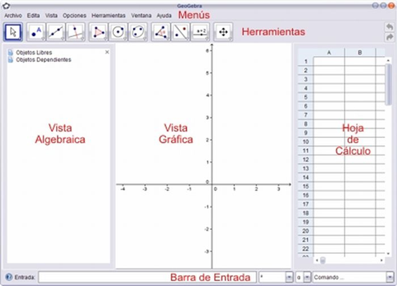GEOGEBRA

Es un software de matemáticas para todo nivel educativo. Reúne dinámicamente geometría, álgebra, estadística y cálculo en registros gráficos, de análisis y de organización en hojas de cálculo. GeoGebra, con su libre agilidad de uso, congrega a una comunidad vital y en crecimiento. En todo el mundo, millones de entusiastas lo adoptan y comparten diseños y aplicaciones de GeoGebra. Dinamiza el estudio. Armonizando lo experimental y lo conceptual para experimentar una organización didáctica y disciplinar que cruza matemática, ciencias, ingeniería y tecnología (STEM: Science Technology Engineering & Mathematics). La comunidad que congrega lo extiende como recurso mundial, ¡potente e innovador para la cuestión clave y clásica de la enseñanza y el aprendizaje![1]

Objetivo

Este software tiene como objetivo principal servir como herramienta para el aprendizaje y la enseñanza de las matemáticas para la educación en todos los niveles

DESCRIPCION

Interfaz [2]

La pantalla de GeoGebra se divide en seis zonas:

En la parte superior se encuentran los Menús y las Herramientas (barra de botones).

En la parte central, la Vista Algebraica a la izquierda, la gran Vista Gráfica central y la Hoja de Cálculo a la derecha (oculta por defecto), esta parte permite la visualización de tres diferentes representaciones de un objeto

En la parte inferior, la barra de Entrada de teclado (comandos y operaciones de ingreso directo), compuesta, de izquierda a derecha, por el botón de Ayuda a la Entrada, el campo de Entrada y tres listas desplegables con operadores y funciones, letras griegas y comandos.

https://sites.google.com/site/geogebra1112/_/rsrc/1467885921638/interfaz-de-geogebra/menus.gifMenús

Aquí encontramos una serie de elementos desplegables que sirven para el control de muchas de las acciones en GeoGebra

Herramientas

https://sites.google.com/site/geogebra1112/_/rsrc/1467885921637/interfaz-de-geogebra/HERRAMIENTAS.jpg

Estas herramientas son las que el usuario usara para crear objetos geométricos de una manera sencilla, esta caja contiene distintos iconos que hacen alusión a la función que realizan cada uno, además en cada icono existe un triángulo diminuto que despliega un menú con diferentes posibilidades

Primer icono: manipulación

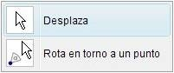

Segundo icono: Puntos

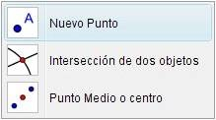

Tercer icono: líneas

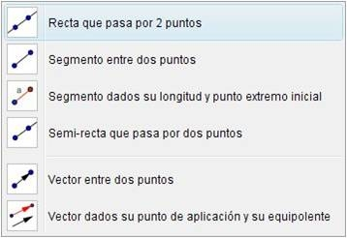

Cuarto icono: construcciones

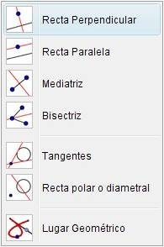

Quinto icono: Polígonos

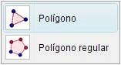

Sexto Icono: circunferencia

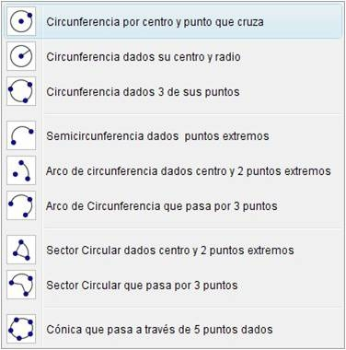

Séptimo Icono: ángulos y medida

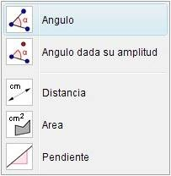

Octavo icono: Transformaciones

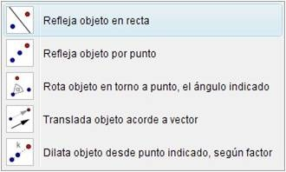

Noveno icono: Texto e imagen

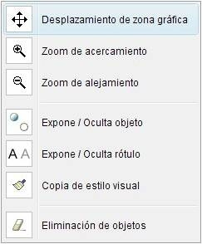

Decimo Icono: varios

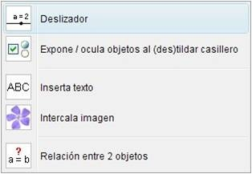

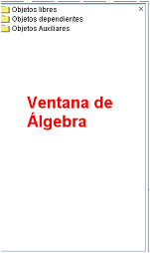Ventana Algebraica

En esta se muestran las expresiones algebraicas de los elementos geométricos que se hayan definido; así por ejemplo mostrando las ecuaciones de una figura geométrica, o de una función

Ventana Grafica

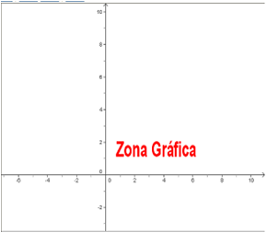

En esta parte se encuentran los gráficos además de que se pueden manipular

Campo de entrada

https://sites.google.com/site/geogebra1112/_/rsrc/1467885921637/interfaz-de-geogebra/CAMPO%20ENTRADAS.png

En esta se digitan coordenadas, ecuaciones, comandos y funciones para posteriormente sean graficadas

Comandos

https://sites.google.com/site/geogebra1112/_/rsrc/1467885921637/interfaz-de-geogebra/COMANDOS.png

Permite la creación de objetos mediante su expresión algebraica

APLICACIONES

GeoGebra permite abordar la geometría desde una forma dinámica e interactiva que ayuda a los estudiantes a visualizar contenidos matemáticos que son más complicados de afrontar desde un dibujo estático además que facilita y optimiza la realización de construcciones, con un trazado exacto y real, que, además, revela las relaciones existentes entre la figura construida; con ello el poder de manipular los objetos que la componen.   
           Debido a esto el profesorado y el alumnado pueden acercarse a GeoGebra de varias maneras, no excluyentes entre sí pero que a menudo están relacionadas con el nivel de capacitación que se tenga del programa.

Como herramienta del profesor

 Se pueden utilizar construcciones ya creadas por otras personas o las realizadas por nosotros mismos para:

* Crear materiales educativos estáticos (imágenes, protocolos de construcción) o dinámicos (demostraciones dinámicas locales, applets en páginas web), que sirvan de apoyo a las explicaciones de la materia.
* Crear actividades para que los alumnos manipulen dichas construcciones y así deduzcan relaciones, propiedades y resultados a partir de la observación directa.

Como herramienta del estudiante:

* Manipular construcciones realizadas por otras personas y deducir relaciones, resultados y propiedades de los objetos que intervienen.
* Para realizar construcciones desde cero, ya sean dirigidas o abiertas, de resolución o de investigación.[3]

NETLOGO

Es un entorno de modelado programable para simular fenómenos naturales y sociales. Fue escrito por Uri Wilensky en 1999 y ha estado en continuo desarrollo desde entonces en el Center for Connected Learning and ComputerBased Modeling (Centro de Aprendizaje Conectado y Modelado Basado en Computadora). [4]

Interfaz

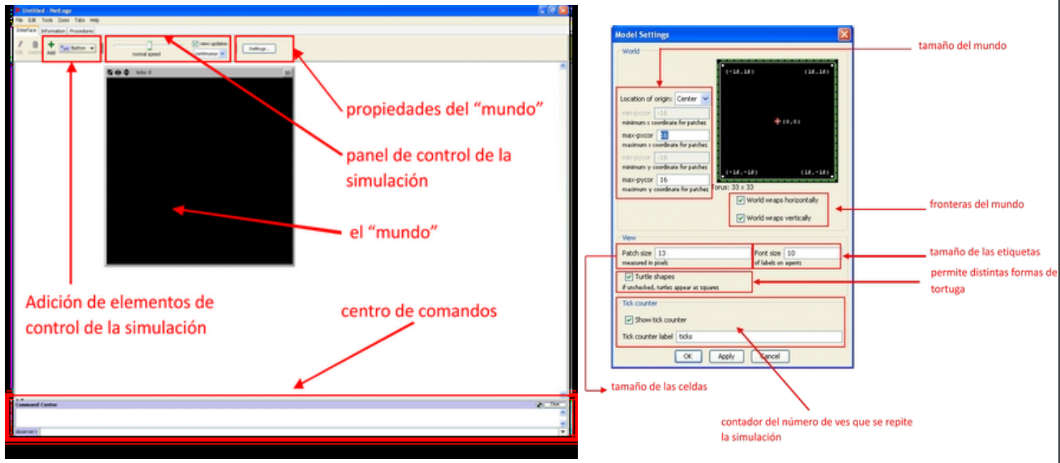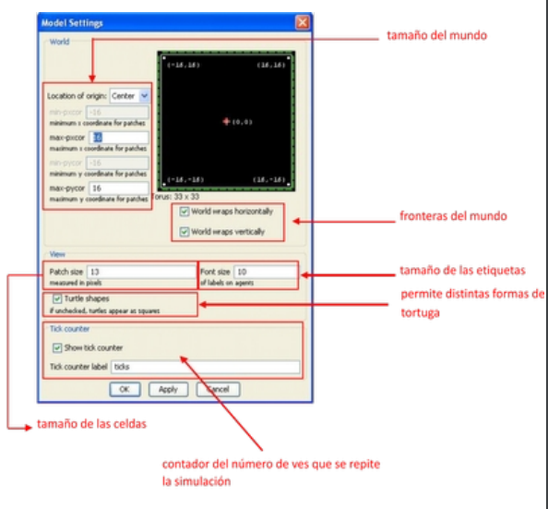

Características [4]

Sistema:

* Gratis, código fuente abierto
* Multiplataforma: se ejecuta en Mac, Windows, Linux, et al
* Soporte de juego de caracteres internacional

Programación:

* Totalmente programable
* Sintaxis accesible
* Lenguaje es Logo extendido a los agentes de soporte
* Los agentes móviles (tortugas) se mueven sobre una grilla de agentes estacionarios (parcelas)
* Los agentes de enlace conectan las tortugas para crear redes, gráficos y agregados
* Gran vocabulario de primitivas incorporado (lenguaje nativo)
* Matemáticas de punto flotante de doble precisión
* Valores de función de primera clase (también conocidos como procedimientos anónimos, cierres, lambda)
* Las ejecuciones (corridas) son reproducibles multiplataforma

Ambiente:

* Centro de comando para la interacción sobre la marcha
* Constructor de interfaz con botones, controles deslizantes, interruptores, selectores, monitores, cuadros de
* texto, notas, área de salida
* Pestaña de información para anotaciones de su modelo con texto e imágenes formateadas
* HubNet: simulaciones participativas utilizando dispositivos en red
* Monitores de agente para inspeccionar y controlar agentes
* Exportar e importar funciones (exportar datos, guardar y restaurar el estado del modelo, hacer un video)
* BehaviorSpace, una herramienta de código abierto utilizada para recopilar datos de múltiples ejecuciones

paralelas de un modelo

* Modelador de Sistemas Dinámicos
* NetLogo 3D para modelar mundos 3D
* El modo sin cabezal permite hacer corridas por lotes desde la línea de comando

Despliegue y Visualización:

* Parcelas de líneas, barras y dispersión
* El deslizador de velocidad le permite avanzar rápidamente su modelo o verlo en cámara lenta
* Ver un modelo en 2D o 3D
* Formas vectoriales escalables y giratorias
* Etiquetas de tortuga y parcela

Interfaz de Programación de Aplicaciones (APIs):

* El control de API permite incrustar NetLogo en un script o aplicación
* La API de extensiones permite agregar nuevos comandos y reporteros al lenguaje de NetLogo;
* Se incluyen ejemplos de extensiones de código abierto

El objetivo de NetLogo es proporcionar una herramienta de prototipado y desarrollo rápido de modelos de simulación, no de aplicaciones finales.

Netlogo ha sido diseñado para usuarios desde jóvenes aprendices hasta expertos profesionales en simulación, la curva de aprendizaje de este lenguaje es extremadamente corta, sin embargo, sus funcionalidades son muy amplias, ya que se pueden desarrollar diferentes situaciones complejas, este tiene como orientación principal la modelación de sistemas compuestos por individuos que interaccionan entre sí y con el medio basándose en el paradigma de modelado por agentes

Agentes

El agente es un individuo sintético autónomo dotado de reglas o características que gobiernan su comportamiento y capacidad de tomar decisiones, además son los que interaccionan entre sí y con el medio ambiente respetando un conjunto de reglas

Estos son flexibles y tienen la capacidad de aprender y adaptar su comportamiento basándose en la experiencia Esta capacidad requiere alguna forma de memoria. Los agentes incluso pueden tener reglas para modificar sus reglas de comportamiento.

Netlogo viene equipado con cuatro tipos de agentes

Agentes móviles(tortugas)

Son los agentes que interaccionan entre si según las reglas de comportamiento y con el medio(patches). Cada tortuga (agente móvil) viene identificada por un identificador que es único para cada tortuga. Estos agentes se encuentran en el mundo donde se mueven atreves de este por encima de los patches.

Agentes inmóviles(patches)

Cada una de las divisiones cuadradas del mundo se denomina patch Cada patch está identificado por las coordenadas de su punto central.

Agentes conectores(links)

Estos agentes son los que conectan entre si a los agentes móviles, para modelar la relación existente entre estos, los links se designan mediante un par (tortuga1, tortuga2), que indica las dos tortugas están relacionadas por medio del dicho link.

Agente observador

Este agente no está representado en el mundo pues no tiene localización, no obstante, puede interactuar con todos los elementos del mundo crea y destruye agentes, asigna propiedades a los agentes, etc). De alguna forma, representa al superagente que puede controlar todas las demás componentes del mundo.

Podemos controlar un modelo de NetLogo por medio de botones e interruptores. Además, el sistema ofrece la posibilidad de controlar los modelos por medio del centro de comandos. Desde el que se pueden ejecutar comandos sobre un modelo y modificar sus parámetros.[5]

Primitivas básicas [7]

● Para crear un número de tortugas usamos la primitiva:

create-turtles número_tortugas

● Para hacer que un agente realice una instrucción usamos la primitiva:

ask turtles [“comandos”]

ask patches [“comandos”]

● Podemos realizar instrucciones básicas con las siguiente primitivas:

– forward ;; (fd) avanzar

– back ;; (bk) retroceder

– left ;; (lt) giro a la izquierda

– right ;; (rt) giro a la derecha

● Para eliminar todos los agentes usamos la primitiva:

clear-all

Procedimientos

Los procedimientos son nuevos comandos definidos por el

programador.

Los procedimientos se definen utilizando las palabras claves

to y end:

to setup

clear-all

create-turtles 3

ask turtles [set xcor random-pxcor set ycor random-pycor]

end

Propiedades de turtles

Las turtles tienen las siguientes propiedades predefinidas:

who ;; identificador (no se puede modificar)

color ;; color

heading ;; orientación

xcor ;; coordenada x

ycor ;; coordenada y

shape ;; forma

label ;; etiqueta

label-color ;; color de la etiqueta

breed ;;raza

hidden? ;; ¿visible o no visible?

size ;; tamaño

pen-size ;; tamaño del trazo al desplazarse (cuando penmode=down)

pen-mode ;; ¿dejar trazo al desplazarse o no?

Propiedades de patches

Los patches tienen las siguientes propiedades predefinidas:

pxcor ;; coordenada x del patch

pycor ;; coordenada y del patch

pcolor ;; color del patch

plabel ;; etiqueta del patch

plabel-color ;; color de la etiqueta del patch

Estas propiedades puede modificarse utilizando la primitiva set.

ask turtles [ set color red ]

ask patches [ set color blue ]

Definir nuevos agentes

● Podemos definir nuevos agentes utilizando la función breed:

breed [predators predator ]

● Para definir propiedades asociadas a nuevos agentes

utilizamos la extensión -own:

predators-own [ velocity ]

● Al igual que para turtles y patches podemos usar las

primitivas create y set.

APLICACIONES [5]

NetLogo permite a los estudiantes abrir simulaciones y "jugar" con ellas explorando su comportamiento bajo diferentes condiciones. También es una "herramienta de autoría", que permite a los estudiantes, a los profesores y a los desarrolladores de planes de estudio, crear sus propios modelos. NetLogo es suficientemente simple para permitir que estudiantes y maestros ejecuten fácilmente simulaciones o que incluso creen su propia simulación. Y, es lo suficientemente avanzado como para servir como una poderosa herramienta para los investigadores en muchos campos. - Del Manual del usuario de NetLogo.

Es adecuado para modelar sistemas complejos que evolucionan en el tiempo,

Es adecuado para modelar centenares o miles de individuos (personas, bacterias, insectos, organizaciones, nodos de un grafo, etc.) que interactúan entre sí y con el entorno,

Permite explorar la conexión entre las interacciones locales a nivel de individuo y los patrones macroscópicos que emergen de dichas interacciones.

Es también un ambiente de programación fácil e intuitivo de usar para crear y probar nuevos modelos:

Permite abrir y experimentar simulaciones.

Permite crear modelos rápidamente para comprobar hipótesis sobre sistemas descentralizados.

Viene con una gran biblioteca de simulaciones en ciencias naturales y sociales, que pueden ser usadas y modificadas.

SCILAB

Scilab es un software gratuito y de código abierto para computación numérica que proporciona un entorno informático poderoso para aplicaciones científicas y de ingeniería.

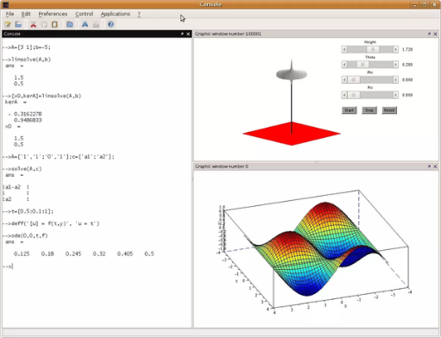

Scilab se lanza como código abierto bajo la licencia GPL, y está disponible para descargar de forma gratuita. Scilab está disponible en GNU / Linux, Mac OS X y Windows XP / Vista / 7/8/10

Scilab incluye cientos de funciones matemáticas. Tiene un lenguaje de programación de alto nivel que permite el acceso a estructuras de datos avanzadas, funciones gráficas 2D y 3D.[8]

Scilab incluye una gran cantidad de funcionalidades:

* **Matemáticas y simulación**  
  Para aplicaciones habituales de ingeniería y ciencia, incluidas operaciones matemáticas y análisis de datos.
* **2-D y 3-D**  
  Gráficos de visualización para visualizar, anotar y exportar datos y muchas formas de crear y personalizar varios tipos de gráficos y gráficos.
* Algoritmos de **optimización** para resolver problemas de optimización discretos y continuos restringidos y no restringidos.
* Herramientas de **estadísticas** para realizar análisis de datos y modelado.
* **Sistemas de control**  
  Algoritmos y herramientas estándar para el estudio de sistemas de control.
* **Procesamiento de señales**  
  Visualice, analice y filtre señales en los dominios de tiempo y frecuencia.
* **Desarrollo de aplicaciones**  
  Aumente las funcionalidades nativas de Scilab y administre intercambios de datos con herramientas externas.
* **Xcos -**  
  Modelado **dinámico de sistemas** Modelado de sistemas mecánicos, circuitos hidráulicos, sistemas de control ...

Scilab proporciona un entorno de programación interpretado, con matrices como principal tipo de datos. Mediante el uso de la computación basada en matrices, la escritura dinámica y la gestión automática de la memoria, muchos problemas numéricos pueden expresarse en un pequeño número de líneas de código, en comparación con soluciones similares que utilizan lenguajes tradicionales, como Fortran, C o C++. Esto permite a los usuarios construir rápidamente modelos para una serie de problemas matemáticos. Mientras que el lenguaje proporciona operaciones matriciales simples como la multiplicación, el paquete Scilab también proporciona una biblioteca de operaciones de alto nivel como la correlación y la aritmética multidimensional compleja. El software puede utilizarse para el procesamiento de señales, análisis estadístico, mejora de imágenes, simulaciones de dinámica de fluidos y optimización numérica.[9]

Operaciones básicas [10]

Al ejecutar SCILAB aparece el prompt - - > que indica que se pueden ejecutar los comandos de programación y aparece la siguiente ventana:

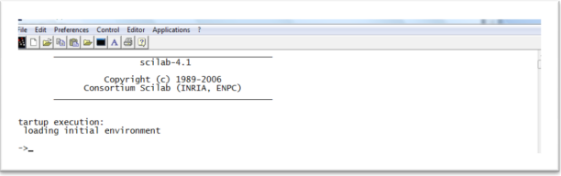

En el cursor de scilab (- - >) se escriben las constantes, variables o comandos que se ejecutarán a oprimir la tecla ENTER. Scilab diferencia las minúsculas de las mayúsculas.

Ejemplo

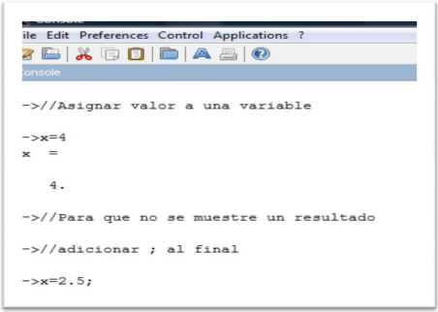

En el ejemplo se escribe después del cursor a=4 y se da Enter. El programa responde con a=4. Si se agrega el ; como por ejemplo en b=3.8 la instrucción se ejecuta en el computador, pero la respuesta no se despliega en pantalla.

Algunas operaciones

Suma (símbolo +):

Si x = 3.5 calcular y = x+2.8

En Scilab se escribe:

--> x = 3.5;

--> y = x+2.8

y =

6.3

Resta (símbolo -):

Si x = 2.45, calcular y = x – 1.25

En Scilab se escribe,

--> x = 2.45;

--> y = x - 1.25

y =

1.2

Multiplicación (símbolo *):

Si x = 3.82, calcular y = 2.34x + 2.5

En Scilab se escribe,

--> x = 3.82;

--> y = 2.34*x + 2.5

y =

11.4388

División (símbolo /):

Para x = 6.54, calcular y =x / 8.34

En Scilab se escribe,

4

--> x = 6.54;

--> y = x/8.34

y =

0.7841727

Potenciación (símbolo ^):

Para x = 2.46, calcular y = x3

En Scilab se escribe,

--> x = 2.46;

--> y = x^3

y =

14.886936

Raíz cuadrada (comando sqrt)

Para x = 45.68, calcular su raíz cuadrada

En Scilab se escribe,

--> x = 45.68;

--> y = sqrt(x)

y =

6.7586981

Funciones matemáticas

Función Exponencial: Se ejecuta con el comando exp

Ejemplo:

Para x = 2.78, calcular y = 2.3 e1.8 x

En Scilab se resuelve,

--> x = 2.78;

--> y = 2.3*exp (1.8*x)

y =

342.7184

Logaritmo natural: Se ejecuta con el comando log

Ejemplo

Hallar el 3.6 ln(35.8),

Con Scilab se resuelve,

--> x = 35.8;

--> y = 3.6*log(x)

y =

12.880612

Logaritmo decimal: Se ejecuta con el comando log10

Ejemplo

Hallar el log(123.89),

En Scilab,

--> x = 123.89;

9

-->y = log10(x)

y =

2.0930363

Funciones trigonométricas

Scilab puede calcular las funciones trigonométricas seno, coseno, tangente,

cotangente. El ángulo debe darse en radianes, por lo tanto, si el ángulo se da en

grados debe convertirse en radianes usando la fórmula:

El valor de pi es aproximadamente 3.1416 y en Scilab simplemente se escribe

%pi

-->a=%pi

a =

3.1415927

Comandos de las funciones trigonométricas

Seno(x) = sin(x)

Arcseno(x) = asin(x)

Coseno(x) = cos(x)

Arcoseno(x) = acos(x)

Tangente(x) = tan(x)

Arctangente(x) = atan(x)

Cotangente(x) = cot(x)

Arcotangente(x) = acot(x)

Nota: Los comandos de Scilab siempre se escriben en minúsculas

Graficar

Para realizar un gráfico con Scilab se utiliza el comando plot que tiene la siguiente

sintaxis,

plot(x,y)

donde x es un vector fila que contiene los valores del eje x, y es la función a

graficar y = f(x)

Ejemplo:

Graficar la función del seno para valores en el eje x de 0 a 2pi

-->x=[0:0.1:2*%pi];

-->y=sin(x);

-->plot(x,y)

-->// Poner rejilla

-->xgrid

Da como resultado,

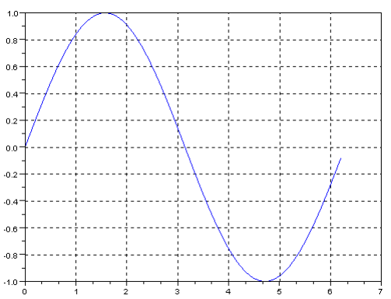

FuzzyTech

¿Qué es la lógica difusa?

¿Cómo puede ser útil una lógica "difusa"? El profesor Lotfi Zadeh, inventor de la lógica difusa, sostiene que una computadora no puede resolver problemas tan bien como los expertos humanos a menos que sea capaz de pensar de la manera característica de un ser humano.

Como humanos, a menudo dependemos de expresiones imprecisas como "normalmente", "caro" o "lejano". Pero la comprensión de una computadora se limita a un modo de pensar en blanco y negro, de todo o de nada, o a un modo de pensar falso y verdadero. En este contexto, Lotfi Zadeh subraya el hecho de que nos dejamos arrastrar fácilmente por el deseo de alcanzar la mayor precisión posible sin prestar atención al carácter impreciso de la realidad.

Hay muchos temas que no encajan en las categorías precisas de la teoría de conjuntos convencional: El conjunto de "todos los triángulos" o "todos los tipos llamados John" es fácil de manejar con la teoría convencional. O el nombre de alguien es John o no lo es. No hay ningún otro estatus intermedio. El conjunto de "todos los investigadores inteligentes" o "todas las personas con un coche caro", sin embargo, es mucho más complicado y no puede ser manejado fácilmente por un modo de pensar "digital". Esto se debe a que no hay manera de definir un umbral preciso para representar un límite vago y borroso: hay algunos coches obviamente caros, como el Rolls-Royce, pero muchos otros también podrían caber en esta categoría, dependiendo de cuánto dinero tenga, dónde viva y cómo se sienta.[11]

¿Qué es FuzzyTech?

FuzzyTech es un entorno de desarrollo para sistemas difusos basado en el MSWindows, que permite el diseño de un sistema difuso gráficamente y la optimización del mismo utilizando un entrenamiento basado en redes neuronales

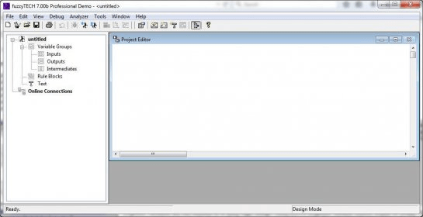

FuzzyTech proporciona todas las herramientas para diseñar y probar un sistema de lógica difuso, Una vez diseñado, fuzzyTECH almacena su trabajo como un archivo en formato FTL. FTL significa "Fuzzy Technology Language", y puede considerarse "el lenguaje de programación de la lógica difusa". Debido a que fuzzyTECH proporciona una interfaz de usuario totalmente gráfica, sin embargo, nunca necesita programar una sola línea de código en FTL. Por el contrario, fuzzyTECH convierte esta descripción de FTL en código que puede ser usado en su hardware de destino, es decir, el hardware donde su solución de lógica difusa finalmente se ejecutará.[11]

1. CONCLUSIONES

* GeoGebra es una herramienta que conlleva a una facilitación de comprensión de ciertas áreas de la matemática, por ello esta herramienta es muy usada por profesores, y estudiantes debido a sus múltiples funciones.
* La modelación de fenómenos es algo trascendental en nuestra sociedad, por ello Netlogo es un entorno muy útil, para suplir esta necesidad, con sus distintas herramientas incorporadas para la modelación de estos fenómenos
* Scilab es una Herramienta muy útil debido a sus múltiples funciones donde podemos destacar, el Cálculo matemático y simulación, visualización 2D y 3D de ecuaciones matemáticas, Estadísticas (gráfico de barras, gráfico circular, etc.), el Control y diseño de sistemas de control, además del desarrollo de aplicaciones
* En nuestra vida existen gran cantidad de problemas que requieren, una solución distinta, por ello aquí aplica la lógica difusa, donde entra la herramienta FuzzyTECH, ya que con ella podremos probar un sistema de lógica difusa

### REFERENCIAS

1. GeoGebra. ¿Qué es GeoGebra? [Online]. Available: https://www.geogebra.org/about?lang=es
2. GEOGEBRA. INTERFAZ DE GEOGEBRA. [Online]. Available :https://sites.google.com/site/geogebra1112/caracteristicas-de-geogebra
3. GEOGEBRA. CARACTERISTICAS DE GEOGEBRA. [Online]. Available: https://sites.google.com/site/geogebra1112/caracteristicas-de-geogebra
4. (2018-SEP). QUE ES NETLOGO. [Online] Avaliable: https://ccl.northwestern.edu/netlogo/resources/Que%20es%20NetLogo.pdf
5. F Caparrini.. NetLogo: Conceptos Básicos. [Online]. Available: http://www.cs.us.es/~fsancho/?e=179#ConceptosBasicos
6. INSISOC. Introducción al escenario de simulación de Netlogo. [Online]. Available: https://sites.google.com/site/manualnetlogo/introduccion-escenario-simulacion
7. F. ROMERO. Introducción a la programación en Netlogo. [Online]. Available: https://www.cs.us.es/~fran/varios/maes.pdf
8. SCILAB. What is scilab. [Online]. Available: https://www.scilab.org/about
9. Wikipedia. Scilab. [Online]. Available: https://en.wikipedia.org/wiki/Scilab#Toolboxes
10. Ceduvirt.. LENGUAJE DE PROGRAMACIÓN SCILAB. [Online]. Available: https://www.ceduvirt.com/resources/CeduvirtScilab.pdf
11. FuzzyTECH. Fuzzy Application Library/What is Fuzzy Logic?. [Online]. Available: https://www.fuzzytech.com/